SIARAN PERS
Samsung Galaxy S26 FE: 6 Alasan Worth It untuk Naik Kelas ke Galaxy S, dari Kamera Flagship hingga 47 Fitur Galaxy AI
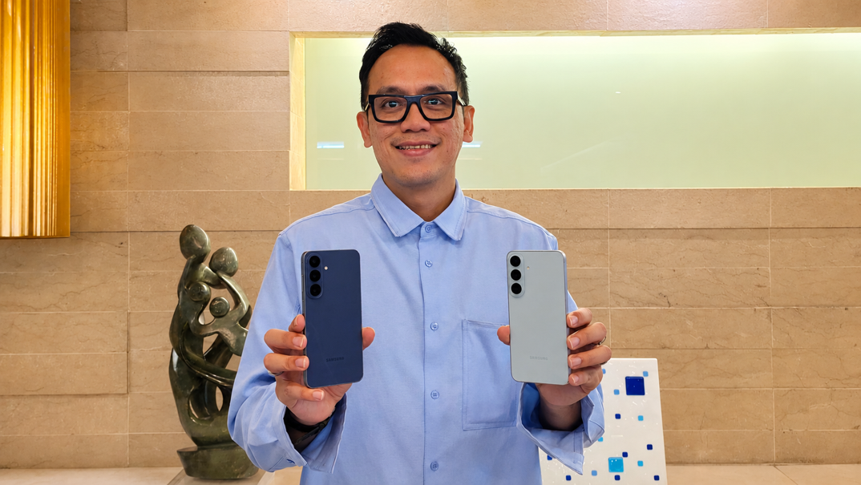
Ilham Indrawan, MX Product Marketing Senior Manager Samsung Electronics Indonesia, menunjukkan Samsung Galaxy S26 FE dalam warna Blueberry dan Pistachio, yang memadukan kemampuan kamera flagship dan 47 fitur Galaxy AI untuk menghadirkan pengalaman Galaxy S yang lebih lengkap.
- Samsung Galaxy S26 FE menghadirkan kamera flagship, 47 fitur Galaxy AI, performa Exynos 2500, dukungan software jangka panjang, desain premium, dan Smart Switch yang mempermudah perpindahan ke Galaxy.
- Berdasarkan data internal Samsung, Photo Assist (37%), Now Brief (22%), dan Audio Eraser (12%) merupakan tiga fitur Galaxy AI yang paling banyak digunakan oleh pengguna generasi sebelumnya selama September 2026.
- Dilengkapi kamera utama 50MP, 3x optical zoom, My FanCam, chipset Exynos 2500, layar Dynamic AMOLED 2X 120Hz, serta dukungan hingga tujuh generasi pembaruan sistem operasi dan tujuh tahun pembaruan keamanan.
Jakarta, 12 Oktober 2026 - Memilih smartphone kini bukan hanya soal mengganti perangkat lama, tetapi juga mendapatkan peningkatan yang benar-benar terasa untuk mendukung produktivitas, hiburan, dan kreasi konten. Di tengah kebutuhan yang semakin beragam, pengguna membutuhkan perangkat yang mampu menghadirkan pengalaman lebih lengkap dengan tetap mempertimbangkan anggaran.
Samsung Galaxy S26 FE hadir untuk pengguna Galaxy A yang ingin meningkatkan pengalaman mereka melalui inovasi terbaru juga pengguna Galaxy S generasi sebelumnya yang sudah waktunya untuk upgrade pengalaman flagship terbaru. Berdasarkan data internal Samsung, 65% pengguna Galaxy S26 FE berasal dari Galaxy A Series, 35% melakukan upgrade dari Galaxy S generasi sebelumnya.
"Naik kelas ke Galaxy S bukan sekadar tentang memiliki smartphone dengan spesifikasi lebih tinggi, tetapi tentang mendapatkan pengalaman yang memberikan nilai tambah dalam keseharian. Melalui Galaxy S26 FE, kami menghadirkan kemampuan kamera, performa, dan Galaxy AI kelas flagship bahkan sebanyak 47 fitur yang dirancang untuk mendukung berbagai aktivitas pengguna dengan lebih praktis. Kombinasi ini memberikan alasan lebih bagi pengguna untuk meningkatkan pengalaman smartphone mereka dan menikmati inovasi Galaxy S,” ujar Ilham Indrawan, MX Product Marketing Senior Manager, Samsung Electronics Indonesia.
6 alasan untuk kamu wajib upgrade ke Galaxy S26 FE
- Pengalaman Kamera Flagship untuk Merekam hingga Mengolah Konten

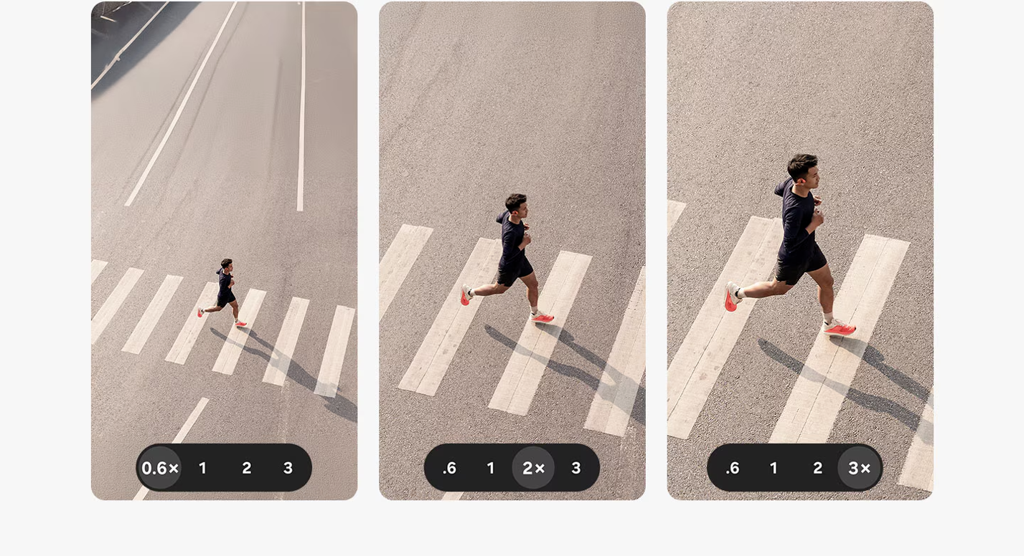
Kamera Samsung Galaxy S26 FE menghadirkan fleksibilitas zoom dari ultra-wide 0.6x hingga 3x optical zoom, memudahkan pengguna mengabadikan momen dari berbagai jarak dengan hasil tetap tajam.

Bagi pengguna yang ingin meningkatkan pengalaman smartphone, kamera menjadi salah satu pertimbangan penting. Berdasarkan data internal Samsung, kemampuan kamera berkontribusi sebesar 70% sebagai faktor utama yang dipertimbangkan pengguna ketika memilih Galaxy S FE. Karena itu, Samsung Galaxy S26 FE menghadirkan pengalaman kamera yang menggabungkan kemampuan hardware dan software, mulai dari merekam momen hingga mengolah konten agar siap dibagikan.

Salah satu fitur unggulannya adalah My FanCam, yang untuk pertama kalinya hadir di Galaxy S Series melalui Galaxy S26 FE. Fitur ini memungkinkan pengguna memilih subjek setelah perekaman, kemudian secara otomatis mengikuti dan menjaga subjek tetap berada di tengah frame. Hasil video dapat disiapkan dalam format vertikal maupun landscape tanpa perlu melakukan cropping secara manual. Sementara itu, Super Steady Video with Horizontal Lock membantu menjaga garis horizon tetap lurus meskipun smartphone diputar hingga 360 derajat.

Pengalaman tersebut dilengkapi kamera utama 50MP, kamera ultra-wide 12MP, dan kamera telefoto 8MP dengan 3x optical zoom serta Space Zoom hingga 30x. Galaxy S26 FE juga mendukung perekaman video 8K dan Nightography Video untuk membantu pengguna mengabadikan berbagai momen, termasuk dalam kondisi minim cahaya. Dengan kombinasi ini, pengguna mendapatkan fleksibilitas untuk mengambil foto dan video sekaligus mengolah konten dalam satu perangkat.

- 47 Fitur Galaxy AI yang Mendukung Kebutuhan Sehari-hari

Selain kamera, Galaxy AI menjadi bagian penting dari pengalaman Galaxy S yang ingin dihadirkan kepada lebih banyak pengguna. Samsung Galaxy S26 FE membawa 47 fitur Galaxy AI, terdiri dari 26 fitur on-device, 17 fitur berbasis cloud, dan empat fitur hybrid, dengan pengalaman Galaxy AI yang setara dengan Galaxy S26 Series.

Nilai dari kelengkapan tersebut juga tercermin dalam penggunaan sehari-hari. Berdasarkan data internal Samsung selama September 2026, Photo Assist menjadi fitur Galaxy AI yang paling banyak digunakan, dengan kontribusi 37% dari total penggunaan AI. Berikutnya adalah Now Brief sebesar 22% dan Audio Eraser sebesar 12%. Photo Assist membantu pengguna mengolah foto, Now Brief menyajikan informasi yang relevan untuk aktivitas sehari-hari, sedangkan Audio Eraser membantu mengurangi suara yang mengganggu dalam rekaman audio.

Galaxy S26 FE juga menghadirkan fitur seperti Now Nudge untuk memberikan saran kontekstual dalam aktivitas yang didukung, Circle to Search with Google untuk mencari informasi dari objek yang ditampilkan di layar, serta Gemini Live untuk berinteraksi dengan AI melalui kamera atau tampilan layar secara real-time. Beragam kemampuan ini memberikan pilihan bagi pengguna untuk memanfaatkan AI sesuai kebutuhan, baik untuk produktivitas maupun kreativitas.

- Performa Flagship untuk Gaming dan Multitasking

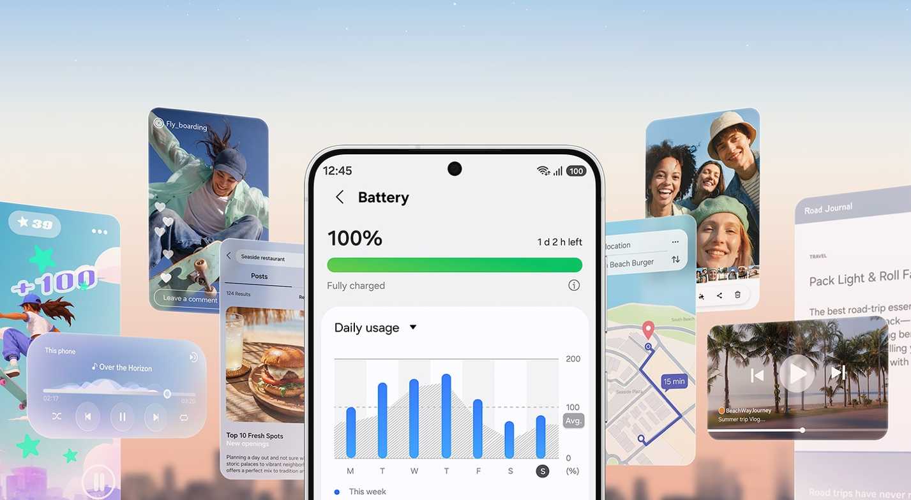
Ditenagai Exynos 2500 dan baterai 4.900 mAh, Samsung Galaxy S26 FE siap menemani aktivitas gaming, multitasking, hingga hiburan sepanjang hari.

Pengalaman smartphone yang lebih lengkap juga membutuhkan performa yang mampu mendukung beragam aktivitas dalam satu perangkat. Samsung Galaxy S26 FE ditenagai chipset Exynos 2500 berbasis fabrikasi 3nm, dengan peningkatan performa CPU hingga 11%, GPU hingga 24%, dan NPU hingga 51% dibandingkan Galaxy S25 FE.

CPU mendukung pemrosesan instruksi dan aplikasi, GPU menangani kebutuhan grafis, sedangkan NPU dirancang untuk memproses beban kerja AI. Kombinasi ketiganya membantu Galaxy S26 FE menunjang aktivitas seperti menjalankan beberapa aplikasi sekaligus, bermain game, dan menggunakan fitur berbasis AI. Untuk mendukung penggunaan tersebut, perangkat ini dilengkapi sistem pendingin dengan ukuran hingga 7% lebih besar, sementara chipset-nya diklaim 15% lebih hemat daya dibandingkan generasi sebelumnya.

Galaxy S26 FE juga dibekali baterai 4.900 mAh dengan pemutaran video hingga 29 jam. Dukungan 45W Super Fast Charging memungkinkan baterai terisi hingga 69% dalam sekitar 30 menit, sedangkan pengisian daya nirkabel 15W memberikan alternatif pengisian tanpa kabel. Kombinasi performa dan dukungan daya ini dirancang untuk mengikuti kebutuhan pengguna sepanjang hari.

- Dukungan Software hingga Tujuh Generasi Pembaruan OS

Bagi pengguna yang ingin berinvestasi pada smartphone untuk jangka panjang, dukungan software menjadi salah satu pertimbangan penting. Samsung Galaxy S26 FE hadir dengan Android 17 dan One UI 9, serta menawarkan hingga tujuh generasi pembaruan sistem operasi dan tujuh tahun pembaruan keamanan sejak peluncuran global.

Dukungan tersebut membantu pengguna memperoleh pembaruan sistem operasi dan keamanan dalam jangka panjang. Dengan demikian, pengalaman menggunakan Galaxy S26 FE tidak hanya berfokus pada fitur yang tersedia saat pertama kali dibeli, tetapi juga pada dukungan software yang menyertainya selama masa penggunaan perangkat.

- Desain Premium dengan Layar Imersif

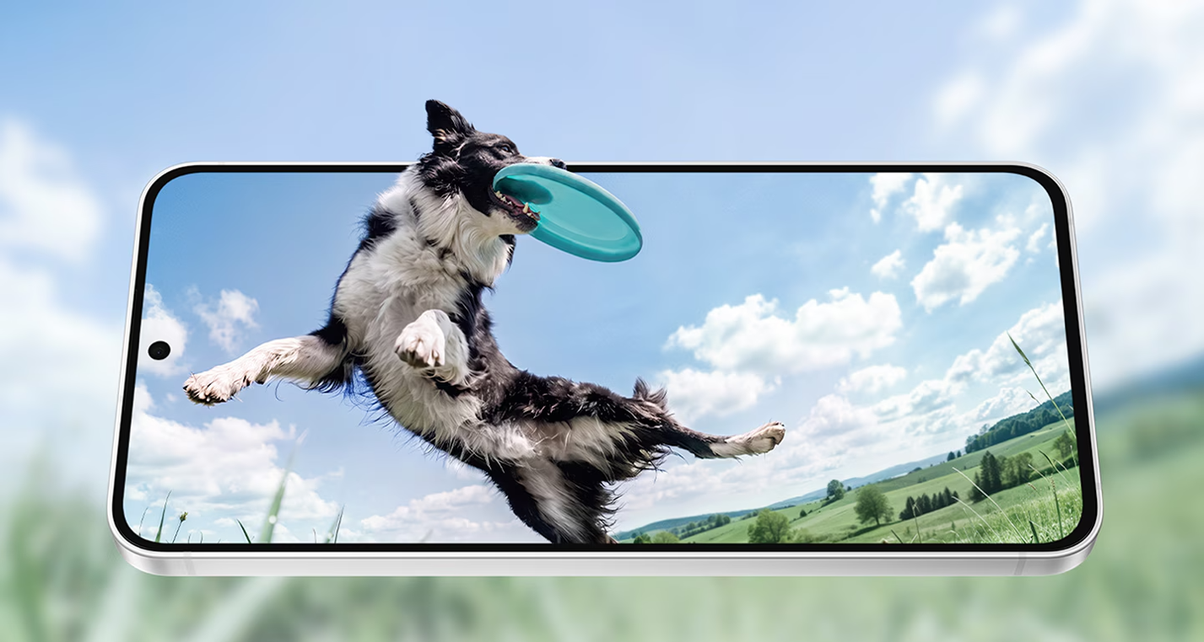
Layar 6,7 inci Dynamic AMOLED 2X dengan refresh rate 120Hz pada Samsung Galaxy S26 FE menghadirkan tampilan visual yang tajam, warna yang kaya, dan pergerakan gambar yang mulus untuk menikmati berbagai konten sehari-hari.

Pengalaman menggunakan smartphone tidak hanya ditentukan oleh performa dan fitur, tetapi juga kenyamanan visual serta desain perangkat. Samsung Galaxy S26 FE dilengkapi layar 6,7 inci Dynamic AMOLED 2X beresolusi FHD+ dengan refresh rate hingga 120Hz, yang mendukung tampilan visual yang tajam dan pergerakan gambar yang mulus saat menikmati konten maupun bermain game.

Dengan ketebalan 7,4 mm dan bobot 193 gram, Galaxy S26 FE memadukan desain tipis dengan material premium, termasuk Corning Gorilla Glass Victus+ pada bagian depan dan belakang serta rangka aluminium. Perangkat ini juga memiliki sertifikasi IP68 untuk ketahanan terhadap debu dan air sesuai kondisi pengujian yang ditetapkan.

Galaxy S26 FE tersedia dalam tiga pilihan warna, yaitu Blueberry, Pistachio, dan Graphite. Pilihan ini memungkinkan pengguna menyesuaikan tampilan perangkat dengan preferensi masing-masing tanpa mengesampingkan pengalaman layar dan desain yang ditawarkan.

- Beralih ke Galaxy Lebih Mudah dengan Smart Switch

Melalui Smart Switch yang telah ditingkatkan, pengguna dapat memindahkan data ke Samsung Galaxy S26 FE secara nirkabel cukup dengan memindai QR code, tanpa perlu mengunduh aplikasi tambahan.

Bagi pengguna yang ingin mencoba pengalaman Galaxy S, proses memindahkan data dari smartphone lama dapat menjadi salah satu pertimbangan sebelum beralih. Melalui Smart Switch yang telah ditingkatkan, Samsung mempermudah proses transfer data ke Galaxy S26 FE, baik dari perangkat Android maupun iOS.

Pengguna dapat memulai transfer secara nirkabel dengan memindai QR code tanpa perlu mengunduh aplikasi tambahan. Smart Switch mendukung transfer hingga 20 jenis data melalui koneksi nirkabel maupun kabel, termasuk foto, video, kontak, pesan, riwayat panggilan, password, passkey, pengaturan aksesibilitas, dan informasi eSIM pada perangkat serta layanan yang kompatibel.
Melalui kombinasi kamera flagship, 47 fitur Galaxy AI, performa yang mumpuni, serta dukungan software jangka panjang, Samsung Galaxy S26 FE menghadirkan pengalaman Galaxy S yang dirancang untuk menjawab kebutuhan pengguna masa kini. Beragam kemampuan tersebut menjadikan Galaxy S26 FE pilihan bagi pengguna yang ingin meningkatkan pengalaman smartphone dan menikmati inovasi Galaxy dalam satu perangkat. Pengalaman ini semakin menarik dengan penawaran khusus yang tersedia selama periode promo terbatas.
Pilihan Warna, Harga, dan Detail Benefit Galaxy S26 FE
Untuk memberikan fleksibilitas kepada konsumen, Samsung Galaxy S26 FE tersedia dalam pilihan warna Pistachio, Blueberry, dan Graphite, dengan kapasistas penyimpanan dan harga sebagai berikut:
- 8GB/128GB: Rp11.999.000
- 8GB/256GB: Rp13.999.000
- 8GB/512GB: Rp17.999.000
Selama periode promo 1–15 Oktober 2026, konsumen berkesempatan mendapatkan total bonus hingga Rp8,1 juta, melalui trade-in cashback hingga Rp1,5 juta, bank cashback hingga Rp1,5 juta, serta cashback pembelian bersama produk Samsung lainnya sebesar Rp750.000. Ditambah lagi keuntungan mendapatkan Google AI Pro dan Cloud Storage 5TB selama 6 bulan senilai Rp1,8 juta, eSIM XL dengan kuota 1TB selama satu tahun senilai Rp2 juta, dan Travel Adapter 45W senilai Rp549.000.
Dengan berbagai keuntungan tersebut, Galaxy S26 FE bisa didapatkan mulai dari Rp9 jutaan, yaitu Rp9.749.000 untuk varian 8GB/128GB, Rp11.749.000 untuk varian 8GB/256GB, dan Rp14.249.000 untuk varian 8GB/512GB. Konsumen juga dapat memanfaatkan cicilan Triple Zero dengan 0% DP, 0% bunga, dan 0% biaya admin. Seluruh penawaran berlaku sesuai syarat dan ketentuan.

Dengan kamera flagship, Galaxy AI terbaru, performa Exynos 2500, layar 120Hz, serta dukungan software hingga tujuh tahun, Samsung Galaxy S26 FE menghadirkan pengalaman Galaxy S yang lebih mudah dijangkau, semakin #ItsFEnomenal.

Informasi lebih lanjut mengenai Samsung Galaxy S26 FE dapat dilihat melalui Samsung.com/id.
-o0o-
Tentang Samsung Electronics Co., Ltd.
Samsung menginspirasi dunia dan membentuk masa depan dengan ide dan teknologi transformatif. Perusahaan ini mendefinisikan ulang dunia TV, digital signage, smartphone, wearables, tablet, elektronik rumah tangga dan sistem jaringan, juga memori, sistem LSI, dan foundry. Samsung juga memajukan teknologi pencitraan medis, solusi HVAC dan robotik, sembari mengembangkan produk-produk otomotif dan audio lewat Harman. Dengan ekosistem SmartThings, kolaborasi terbuka dengan para mitra, dan integrasi AI ke dalam portofolionya, Samsung menghadirkan pengalaman terhubung yang mulus dan cerdas. Untuk berita terkini, silakan kunjungi Samsung Newsroom di news.samsung.com.
Untuk keterangan lebih lanjut:
Fia Handayani  Public Relations Manager  Samsung Electronics Indonesia  Email: f.handayani@samsung.com | Binar Sekar Kinasih  Associate PR Manager  Senyata PR  Email: samsung@pr-teamsenyata.com

